Paradigmas de Programación

Ensayo sobre paradigmas y sus tipos.

Autor: Sebastian Bovea Pedraza
Ingeniería de sistemas y computación, Universidad, Ciudad, País
Correo-e: sebastian.bovea@utp.edu.co

Resumen— un paradigma de programación indica un método de realizar cómputo y la manera en la que se deben estructurar y organizar las tareas que debe llevar a cabo un programa.

Palabras clave— paradigma de computación, método de computo, programa.

Abstract— A programming paradigm indicates a method of computational realization and the way in which the tasks that a program must carry out must be structured and organized.

Key Word — computing paradigm, computer method, program.

INTRODUCCIÓN

Un paradigma de programación es una forma donde le podemos dar solución a un tipo de problema e organizar ideas computacionales, también podemos observar que estos paradigmas nos han servido en la evolución del ser humano ya que van surgiendo necesidades día a día.

A lo largo de la historia, el término “paradigma” fue objeto de muchas interpretaciones, en su origen griego, significaba “modelo” o “ejemplo” o “patrón”. Sobre este punto de partida, podemos hablar de un paradigma como un conjunto de creencias, practicas, y conocimientos que guían el desarrollo de una disciplina durante un periodo de tiempo. En diversas ramas de la ciencia, un conjunto de ideas en vigencia puede ser remplazado drásticamente por otro que entre en conflicto con el y se demuestre mas acertado. La programación tiene sus propios paradigmas, pero el término “paradigma de programación” no necesariamente representa un modelo único que deba ser respetado hasta que aparezca otro mejor. De hecho, actualmente muchos paradigmas coexisten en armonía

Principales paradigmas de programación:

- Paradigma Imperativo: los programas se componen de un conjunto de sentencias que cambian de estado, son secuencias de comandos que ordenan acciones a la computadora.

- Paradigma declarativo: opuesto al imperativo. Los programas describen los resultados esperados sin listar explícitamente los pasos a llevar a cabo para alcanzarlos.

- Paradigma lógico: el problema se modela con enunciados de lógica de primer orden.

- Paradigma funcional: los programas se componen de funciones, es decir, implementaciones de comportamiento que reciben un conjunto de datos de entrada y devuelven un valor de salida.

- Paradigma orientado a objetos: el comportamiento del programa es llevado a acabo por objetos, entidades que representan elementos de problema a resolver y tienen atributos y comportamientos.

Otros son de aparición relativamente reciente y no forman parte del grupo principal.

- Dirigido por eventos: el flujo del programa esta determinado por sucesos externos (por ejemplo, una acción del usuario)

- Orientado a aspectos: apunta a dividir el programa en módulos independientes, cada uno con un comportamiento bien definido.

Cada paradigma es ideal para la resolución de un conjunto de problemas particular, por lo que no puede decirse que uno sea necesariamente mejor que otro.

TIPOS DE PARADIGMAS COMPUTACIONALES

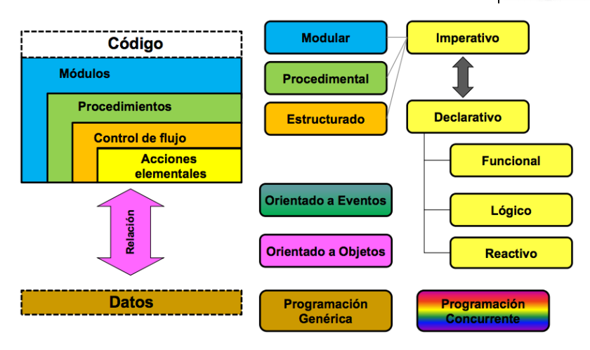

Programación imperativa o por procedimientos: es el más usado en general, se basa en dar instrucciones al ordenador de cómo hacer las cosas en forma de algoritmos, en lugar de describir el problema o la solución. Las recetas de cocina y las listas de revisión de procesos, a pesar de no ser programas de computadora, son también conceptos familiares similares en estilo a la programación imperativa; donde cada paso es una instrucción. Es la forma de programación más usada y la más antigua, el ejemplo principal es el lenguaje de máquina. Ejemplos de lenguajes puros de este paradigma serían el C, BASIC o Pascal.

Programación orientada a objetos: está basada en el imperativo, pero encapsula elementos denominados objetos que incluyen tanto variables como funciones. Está representado por C++, C#, Java o Python entre otros, pero el más representativo sería el Smalltalk que está completamente orientado a objetos

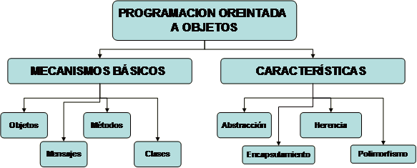

Programación dinámica: está definida como el proceso de romper problemas en partes pequeñas para analizarlos y resolverlos de forma lo más cercana al óptimo, busca resolver problemas en O(n) sin usar por tanto métodos recursivos. Este paradigma está más basado en el modo de realizar los algoritmos, por lo que se puede usar con cualquier lenguaje imperativo.

Programación dirigida por eventos: la programación dirigida por eventos es un paradigma de programación en el que tanto la estructura como la ejecución de los programas van determinados por los sucesos que ocurran en el sistema, definidos por el usuario o que ellos mismos provoquen.

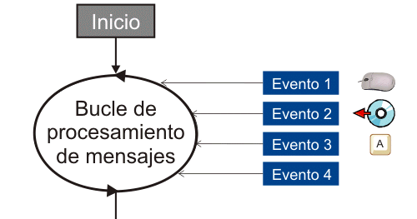

Programación declarativa: está basada en describir el problema declarando propiedades y reglas que deben cumplirse, en lugar de instrucciones. Hay lenguajes para la programación funcional, la programación lógica, o la combinación lógico-funcional. La solución es obtenida mediante mecanismos internos de control, sin especificar exactamente cómo encontrarla (tan solo se le indica a la computadora qué es lo que se desea obtener o qué es lo que se está buscando). No existen asignaciones destructivas, y las variables son utilizadas con transparencia referencial. Los lenguajes declarativos tienen la ventaja de ser razonados matemáticamente, lo que permite el uso de mecanismos matemáticos para optimizar el rendimiento de los programas.4​ Unos de los primeros lenguajes funcionales fueron Lisp y Prolog.

Programación funcional: basada en la definición los predicados y es de corte más matemático, está representado por Scheme (una variante de Lisp) o Haskell. Python también representa este paradigma.

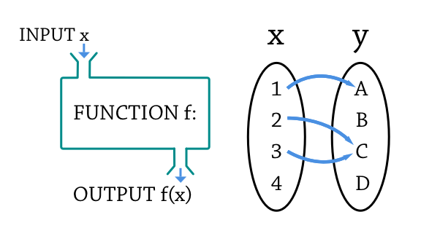

Programación lógica: basado en la definición de relaciones lógicas, está representado por Prolog.

Programación con restricciones: similar a la lógica usando ecuaciones. Casi todos los lenguajes son variantes del Prolog.
Programación multiparadigma: es el uso de dos o más paradigmas dentro de un programa. El lenguaje Lisp se considera multiparadigma. Al igual que Python, que es orientado a objetos, reflexivo, imperativo y funcional

Según lo describe Bjarne Stroustrup, esos lenguajes permiten crear programas usando más de un estilo de programación. El objetivo en el diseño de estos lenguajes es permitir a los programadores utilizar el mejor paradigma para cada trabajo, admitiendo que ninguno resuelve todos los problemas de la forma más fácil y eficiente posible. Por ejemplo, lenguajes de programación como C++, Genie, Delphi, Visual Basic, PHP o D6​ combinan el paradigma imperativo con la orientación a objetos. Incluso existen lenguajes multiparadigma que permiten la mezcla de forma natural, como en el caso de Oz, que tiene subconjuntos (particularidad de los lenguajes lógicos), y otras características propias de lenguajes de programación funcional y de orientación a objetos. Otro ejemplo son los lenguajes como Scheme de paradigma funcional o Prolog (paradigma lógico), que cuentan con estructuras repetitivas, propias del paradigma imperativo.
Programación reactiva: este paradigma se basa en la declaración de una serie de objetos emisores de eventos asíncronos y otra serie de objetos que se "suscriben" a los primeros (es decir, quedan a la escucha de la emisión de eventos de estos) y *reaccionan* a los valores que reciben. Es muy común usar la librería Rx de Microsoft (Acrónimo de Reactive Extensions), disponible para múltiples lenguajes de programación.

Lenguaje específico del dominio o DSL: se denomina así a los lenguajes desarrollados para resolver un problema específico, pudiendo entrar dentro de cualquier grupo anterior. El más representativo sería SQL para el manejo de las bases de datos, de tipo declarativo, pero los hay imperativos, como el Logo.

REFERENCIAS

- Departamento de informática universidad de Valladolid. 11/02/2011. Paradigmas de programación. universidad de Valladolid sitio web: info.uva.es.

- Que son los paradigmas de programación fecha de consulta: 26/11/2019. Sitio web: https://www.4rsoluciones.com/blog/que-son-los-paradigmas-de-programacion-2/.

